**Игра для старшеклассников**

**«Со спортом я дружу»**

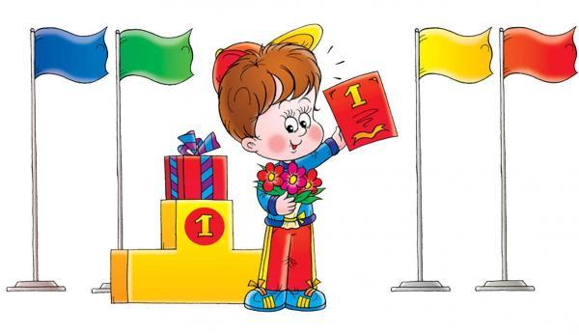

Ответственный

Ракова Е.С.

**Цель игры:** развивать двигательную активность,  силовые качества, вызывать у детей положительный эмоциональный настрой, воспитывать такие качества, как товарищество, дисциплинированность, желание быть здоровым,  заниматься спортом.

**Ход игры.**

Сегодня здесь, в спортивном зале  
Мы спорт, уменье совместим.  
Мы этот славный праздник с Вами  
Прекрасным играм посвятим.

По плечу победа смелым, ждет того большой успех  
Кто, не дрогнув, если нужно вступит в бой один за всех.  
Пусть жюри весь ход сраженья без промашки проследит  
Кто окажется дружнее, тот в бою и победит.  
Делу время, час забаве. И вот команды перед нами.

**Разминка**

Я буду читать стихи, а вы, где нужно, мне дружно помогайте.

Я начну, а вы кончайте,

Дружно хором отвечайте.

Игра веселая футбол,

Уже забили первый... (гол).

 Вот разбежался сильно кто-то

И без мяча влетел... (в ворота).

А Петя мяч ногою хлоп

И угодил мальчишке... (в лоб).

Но парню шишка нипочем,

Опять бежит он за... (мячом).

Не похож я на коня,

А седло есть у меня.

Спицы есть, они, признаться,

Для вязанья не годятся.

Не будильник, не трамвай,

А звоню я, то и знай. (Велосипед)

По пустому животу

Бьют меня — невмоготу!

Метко сыплют игроки

Мне ногами тумаки. (Футбольный мяч)

Не пойму, ребята, кто вы?

Птицеловы, рыболовы?

Что за невод во дворе?

— Не мешал бы ты игре!

Ты бы лучше отошел,

Мы играем в... (волейбол).

Когда весна берет свое

И ручейки бегут звеня,

Я прыгаю через нее,

Ну, а она — через меня. (Скакалка)

**Конкурс капитанов**

В этом конкурсе могут участвовать минимум двое. На земле нужно начертить круг. Участникам одеваем на голову шапку, а левую руку привязываем к телу. Задача: снять шапку у второго игрока и не дать снять свою, и все это в черте круга, за границы которого нельзя заходить. Для команды каждая снятая шапка - очко, для единичного случая победитель - тот, кто сохранит свой головной убор.

**Донеси листок бумаги**

Нужно заготовить 2 листа бумаги (можно из тетради) Первому игроку каждой команды кладут на ладонь по листку. Во время игры лист должен лежать на ладоне сам по себе - его ни как нельзя придерживать. Первые игроки с каждой команды бегут к флажку. Если листик вдруг упадет на землю, его нужно поднять, положить на ладонь и продолжить свой путь. Добежав до своей команды, игрок должен быстро переложить листик на правую ладонь следующего в очереди товарища.

**Одень ребенка на улицу**

Один участник команды садится на стул. Другие участники с вещами по очереди одевают игрока в разные вещи необходимые, чтобы ребенок пошел на улицу гулять в теплой одежде.

**Прыгунки**

Дети делятся на две команды и строятся в колонны один за другим. За сигналом ведущего участники каждой команды исполняют прыжок, отталкиваясь двумя ногами с места. Первый прыгает, второй стает на то место, до которого допрыгнул первый, и прыгает дальше. Выигрывает та команда, которая допрыгала быстрее.

**Утренний туалет**

Каждый игрок должен взять расчёску и резинку, пробежать, причесать друга сидящего на стуле и завязать ему хвостик.

**Пирамида**

Вся команда должна построить из участников фигурную композицию.

**Награждение победителей.**

**НАГРАЖДАЕТСЯ**

**КОМАНДА**

**________КЛАССА**

**ЗА _____МЕСТО**

В ИГРЕ

«СО СПОРТОМ Я ДРУЖУ»

